Отчёт по лабораторной работе №12
  - Синхронизация времени
Цыкунова Екатерина Михайловна
Содержание

1. Цель работы
Получение навыков по управлению системным временем и настройке синхронизации времени.

2. Выполнение лабораторной работы

2.1 Настройка параметров времени
На виртуальной машине server.emcikunova.net перехожу в режим суперпользователя и проверяю параметры системного и аппаратного времени:
sudo -i
timedatectl
date
hwclock
Команда timedatectl показывает часовой пояс UTC, активную службу NTP и состояние синхронизации yes. Команда date выводит системное время, а hwclock — аппаратное. Время на сервере синхронизировано (см. рис. Рисунок 1).
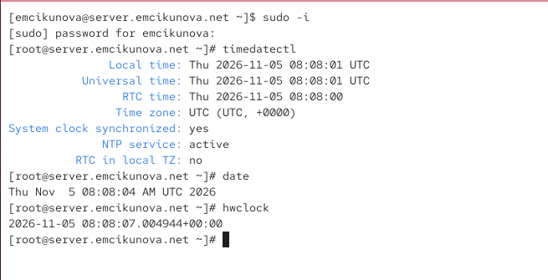
Рисунок 1: Проверка системного и аппаратного времени на сервере
На виртуальной машине client.emcikunova.net выполняю аналогичные команды:
timedatectl
date
hwclock
На клиенте также используется часовой пояс UTC, служба NTP активна, системные часы синхронизированы. Системное и аппаратное время имеют близкие значения (см. рис. Рисунок 2).
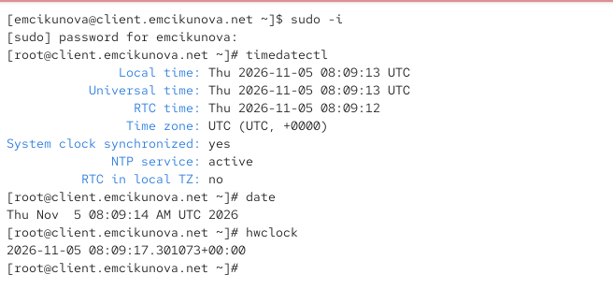
Рисунок 2: Проверка системного и аппаратного времени на клиенте

2.2 Управление синхронизацией времени
На сервере проверяю наличие пакета chrony и просматриваю источники синхронизации:
dnf -y install chrony
chronyc sources
Команда chronyc sources выводит доступные NTP-серверы. Символ ^* обозначает выбранный источник времени, а ^- — источник, который в данный момент не используется. Параметр Stratum показывает уровень источника, Reach — его доступность, Last sample — последнее измеренное отклонение времени. На сервере выбран источник 79.164.218.223 (см. рис. Рисунок 3).
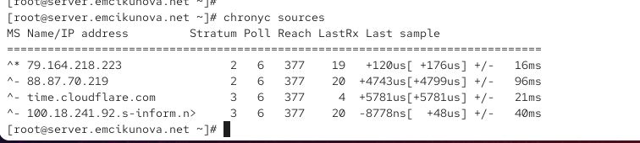
Рисунок 3: Проверка источников времени на сервере
На клиенте также выполняю:
chronyc sources
В результате отображаются внешние NTP-серверы. Основным источником выбран 93.157.232.96, отмеченный символом ^* (см. рис. Рисунок 4).
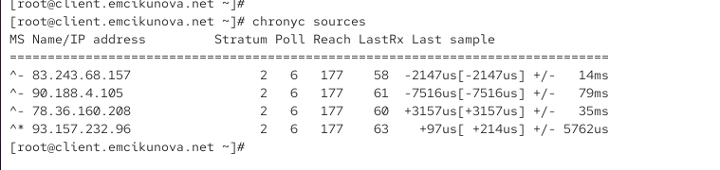
Рисунок 4: Проверка источников времени на клиенте
На сервере открываю файл /etc/chrony.conf и добавляю строку:
allow 192.168.0.0/16
Данная директива разрешает клиентам локальной сети 192.168.0.0/16 синхронизировать время с сервером. Для получения точного времени сервер использует внешний пул 2.rocky.pool.ntp.org (см. рис. Рисунок 5).
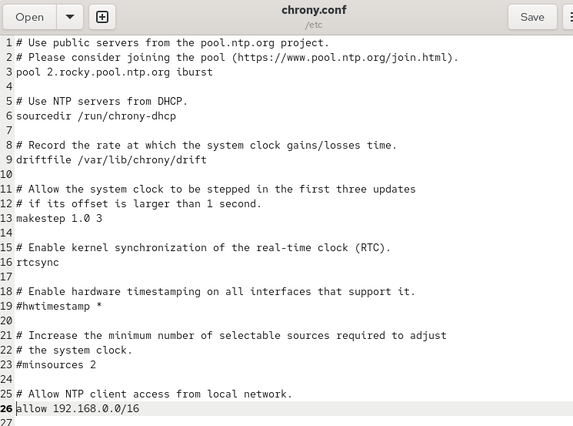
Рисунок 5: Настройка NTP-сервера
Перезапускаю службу и разрешаю NTP-трафик в межсетевом экране:
systemctl restart chronyd
firewall-cmd --add-service=ntp --permanent
firewall-cmd --reload
На клиенте открываю /etc/chrony.conf, отключаю использование внешнего пула и указываю локальный сервер:
#pool 2.rocky.pool.ntp.org iburst
server server.emcikunova.net iburst
Параметр iburst ускоряет первоначальную синхронизацию времени. Теперь клиент должен использовать сервер server.emcikunova.net (см. рис. Рисунок 6).
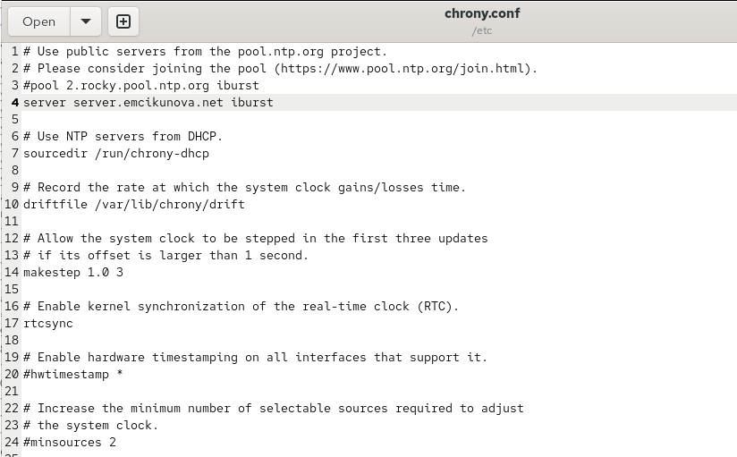
Рисунок 6: Настройка NTP-клиента
Перезапускаю службу на клиенте и проверяю синхронизацию:
systemctl restart chronyd
chronyc sources
chronyc sourcestats
chronyc tracking
Команда chronyc sourcestats показывает статистику измерений и отклонений времени, а chronyc tracking — подробное состояние синхронизации.
В выводе tracking указан сервер server.emcikunova.net, значение Stratum: 4 и состояние Leap status: Normal. Это подтверждает успешную синхронизацию клиента с локальным NTP-сервером (см. рис. Рисунок 7).
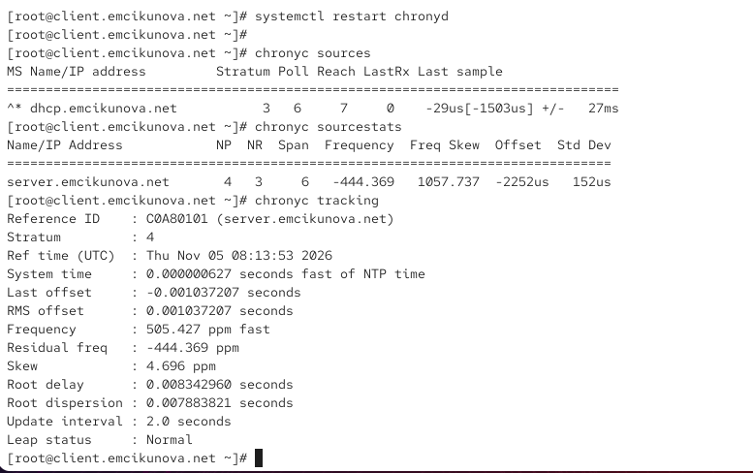
Рисунок 7: Проверка синхронизации времени на клиенте
На сервере выполняю аналогичную проверку:
chronyc sources
chronyc sourcestats
chronyc tracking
В качестве основного источника времени используется 77.105.169.227. Значение Stratum: 3 указывает на третий уровень иерархии NTP, а Leap status: Normal подтверждает нормальное состояние синхронизации. Сервер получает время от внешнего источника и передаёт его клиенту (см. рис. Рисунок 8).
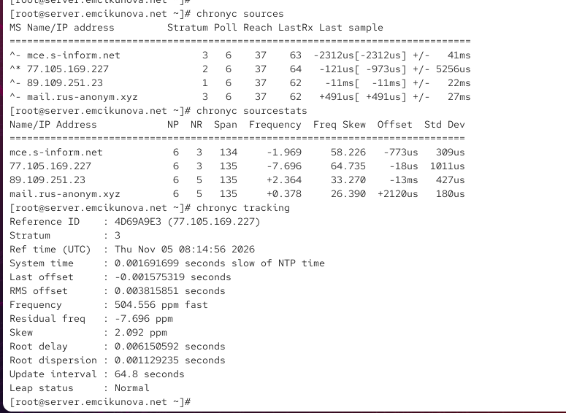
Рисунок 8: Проверка синхронизации времени на сервере

2.3 Внесение изменений в настройки внутреннего окружения виртуальных машин
На сервере создаю каталог /vagrant/provision/server/ntp/etc, копирую в него настроенный файл chrony.conf и создаю исполняемый скрипт ntp.sh для автоматической настройки NTP-сервера (см. рис. Рисунок 9).
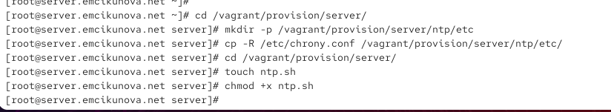
Рисунок 9: Создание каталога и скрипта NTP-сервера
В скрипте предусматриваю установку chrony, копирование конфигурации, настройку межсетевого экрана и перезапуск службы chronyd (см. рис. Рисунок 10).
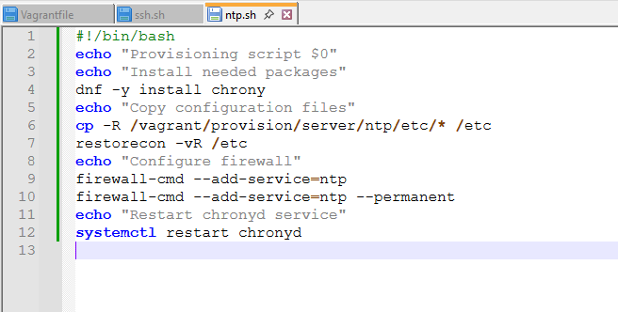
Рисунок 10: Скрипт автоматической настройки NTP-сервера
На клиенте аналогично сохраняю конфигурацию и создаю скрипт ntp.sh, который восстанавливает настройки и перезапускает службу chronyd; для автоматического выполнения скриптов предусматриваю их подключение в Vagrantfile (см. рис. Рисунок 11).
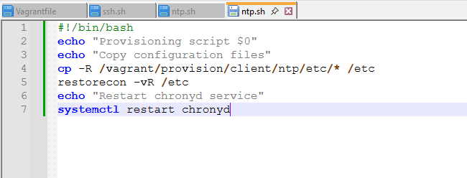
Рисунок 11: Скрипт автоматической настройки NTP-клиента

3. Вывод
В ходе лабораторной работы изучены команды управления системным и аппаратным временем timedatectl, date и hwclock. Проверены параметры времени и состояние синхронизации на виртуальных машинах server.emcikunova.net и client.emcikunova.net.
С помощью службы chronyd настроена синхронизация времени в локальной сети. Сервер получает время от внешних NTP-источников и предоставляет его клиенту. Проверены источники и параметры синхронизации командами chronyc sources, chronyc sourcestats и chronyc tracking.
Созданы скрипты ntp.sh для автоматизации настройки NTP-сервера и клиента средствами Vagrant.

4. Контрольные вопросы
1. Почему важна точная синхронизация времени для служб баз данных?
Точная синхронизация времени необходима для правильного ведения журналов транзакций, согласованной работы репликации, корректной обработки временных меток и восстановления данных. Расхождение времени между серверами может привести к ошибкам при обработке транзакций и нарушению последовательности событий.
2. Почему служба проверки подлинности Kerberos сильно зависит от правильной синхронизации времени?
Kerberos использует временные метки для проверки подлинности и защиты от повторного использования перехваченных запросов. Если время клиента и сервера отличается более чем на допустимый интервал, обычно 5 минут, аутентификация отклоняется.
3. Какая служба используется по умолчанию для синхронизации времени на RHEL 7?
В RHEL 7 по умолчанию используется служба chronyd, входящая в пакет chrony. Она обеспечивает синхронизацию системного времени по протоколу NTP.
Для проверки состояния службы используется команда:
systemctl status chronyd
4. Какова страта по умолчанию для локальных часов?
В chrony для локального источника времени по умолчанию используется страта 10. Этот уровень применяется при включении режима локального источника директивой local.
5. Какой порт брандмауэра должен быть открыт, если вы настраиваете свой сервер как одноранговый узел NTP?
Для обмена данными по протоколу NTP необходимо разрешить UDP-порт 123.
В firewalld это можно сделать командой:
firewall-cmd --add-service=ntp --permanent
firewall-cmd --reload
6. Какую строку вам нужно включить в конфигурационный файл chrony, если вы хотите быть сервером времени, даже если внешние серверы NTP недоступны?
В файл /etc/chrony.conf необходимо добавить строку:
local stratum 10
Директива позволяет серверу использовать собственные системные часы в качестве локального источника времени при отсутствии синхронизации с внешними NTP-серверами.
7. Какую страту имеет хост, если нет текущей синхронизации времени NTP?
Несинхронизированному узлу в протоколе NTP соответствует страта 16. Это значение означает, что узел не имеет действующего источника точного времени и не должен использоваться для синхронизации других устройств.
8. Какую команду вы бы использовали на сервере с chrony, чтобы узнать, с какими серверами он синхронизируется?
Для просмотра источников синхронизации используется команда:
chronyc sources
Она отображает список NTP-серверов, их доступность и состояние. Символ ^* указывает на источник, выбранный для текущей синхронизации времени.
9. Как вы можете получить подробную статистику текущих настроек времени для процесса chrony вашего сервера?
Для просмотра подробной информации о синхронизации используется команда:
chronyc tracking
Она показывает текущий источник времени, страту, отклонение системных часов, частотную коррекцию и состояние синхронизации.
Для получения статистики измерений по отдельным источникам используется команда:
chronyc sourcestats

5. Список литературы
- Red Hat. Configuring the Date and Time — официальное руководство по настройке системного и аппаратного времени в Linux с использованием команд timedatectl, date и hwclock.
- Red Hat. Configuring NTP Using the chrony Suite — руководство по установке и настройке службы chronyd, организации NTP-сервера и синхронизации времени в локальной сети.
- Chrony. chrony.conf — официальная документация по конфигурационному файлу chrony, настройке источников времени и директивам server, pool, allow и local.
- Chrony. chronyc — руководство по управлению службой синхронизации времени, проверке источников NTP и анализу статистики командами sources, sourcestats и tracking.
- HashiCorp. Vagrant Shell Provisioner — официальное руководство по автоматизации настройки виртуальных машин с помощью shell-скриптов и конфигурационного файла Vagrantfile.

